Lutto: si è spento Pierluigi Migliorini
08 Novembre 2017
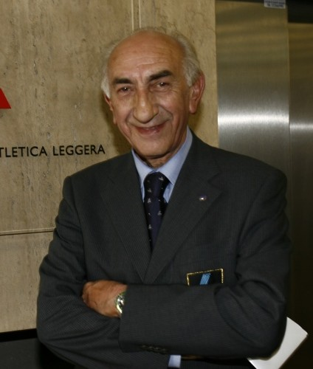
Lutto per Atletica OSA Saronno e per l’Atletica italiana.
E' venuto a mancare, dopo una lunga malattia, il dirigente lombardo ed ex consigliere federale Pierluigi Migliorini. Era nato a Pavia nel gennaio del 1938. Presidente di Società negli anni '80, è stato dapprima eletto Presidente del Comitato Provinciale FIDAL di Varese, e poi, nel quadriennio 1988-1996, Presidente del Comitato Regionale FIDAL Lombardia. Successivamente è rimasto nel Consiglio regionale FIDAL fino al 2004, anno della prima elezione in Consiglio federale e in Giunta esecutiva. E' stato membro della Commissione Masters della IAAF dal 2007, riconfermato nel 2011. Tra gli altri incarichi ricoperti, spicca quello di Consigliere di Milano Sport SpA, per un quadriennio, e di vice Presidente del CONI Lombardia (1992-1996).
Da atleta è stato un buon mezzofondista della Forti e Liberi di Monza e dell'Atletica Saronno. Nel 1966 è diventato Giudice di gara (con la qualifica di Giudice di marcia regionale e Giudice di partenza nazionale), e dal 1970 al 1990 è tornato a praticare attività come Amatore, partecipando a competizioni di lunga lena (maratone, Firenze-Faenza e altre ancora, compresa la prima dell’era dei cosiddetti “tapascioni”, la Milano-Proserpio).
Al di fuori dell'atletica, in ambito sportivo, è stato uno sciatore di fondo partecipando fino al 1994 a tutte le Gran Fondo internazionali (Vasaloppet, Pirkan Hiihto, Circolo Polare Artico, Leningrado e Canadian Ski Marathon nel Quebec) e nazionali, in particolare la Marcialonga dalla prima fino alla ventesima edizione.
Alla famiglia vanno le più sentite condoglianze del presidente della FIDAL Alfio Giomi, del Consiglio federale e dell'atletica italiana tutta.
Atletica OSA Saronno

